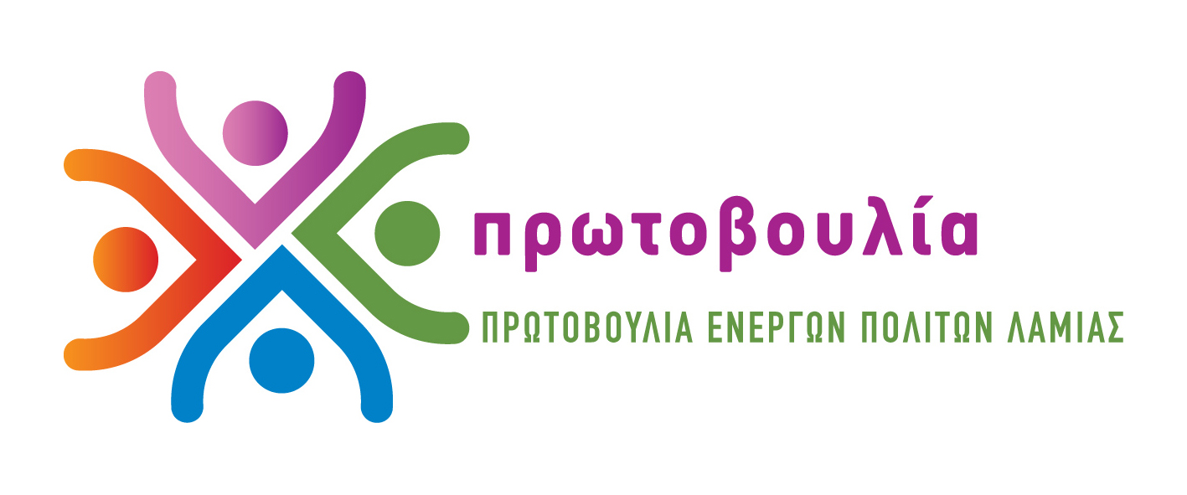

ΠΡΩΤΟΒΟΥΛΙΑ ΕΝΕΡΓΩΝ ΠΟΛΙΤΩΝ ΛΑΜΙΑΣ

Ταχ θυρίδα 142 35100 Λαμία

Τηλ 2231045910 6932837696 6937378138

http://www.pepla.gr – http://pepla.blogspot.com - info@pepla.gr

Ιδιωτικοποίηση της καθαριότητας:
Οι εργολαβίες προχωρούν με γρήγορο ρυθμό
Λαμία, 26/1/2014
Στο τελευταίο Δημοτικό Συμβούλιο στις 22 Ιανουαρίου ήρθε για συζήτηση το θέμα της δημοπράτησης του “Καθαρισμού των Λαϊκών Αγορών ΔΕ Λαμίας προϋπολογισμού 37.000 € χωρίς ΦΠΑ”. Στην τοποθέτησή του ο δημοτικός σύμβουλος της Πρωτοβουλίας Ενεργών Πολιτών Παναγιώτης Στασινός αναφέρθηκε στα εξής:

«Η εικόνα που παρουσιάζει η καθαριότητα στην πόλη, παρά τις φιλότιμες προσπάθειες των εργαζόμενων, είναι απαράδεκτη. Αποδεικνύεται περίτρανα ότι η Δημοτική Αρχή δεν είναι ικανή να διαχειριστεί τον καθαρισμό της πόλης και την αποκομιδή των σκουπιδιών, μια βασική αρμοδιότητα από την ίδρυση της Αυτοδιοίκησης στην Ελλάδα.

Θεωρούμε ότι τα πράγματα οδηγήθηκαν εδώ τόσο από τον τρόπο που διαχειρίστηκαν οι δημοτικές αρχές όλα αυτά τα χρόνια το προσωπικό της καθαριότητας, όσο και από τις γενικότερες θέσεις για ιδιωτικοποίηση των βασικών λειτουργιών της Αυτοδιοίκησης, που έχουν κάποιοι στο πίσω μέρος του κεφαλιού τους.

Αυτό που βιώνουμε στην καθαριότητα είναι ενταγμένο στα πλαίσια μιας γενικότερης υπονόμευσης και συκοφάντησης των παρεχόμενων υπηρεσιών δημόσιου χαρακτήρα στην αυτοδιοίκηση, για να οδηγηθούμε στην δικαιολογημένη αγανάκτηση των δημοτών και να έρθει ώριμο φρούτο η μεταβίβαση στους ιδιώτες.

Το ίδιο δυστυχώς συμβαίνει και με το σχεδιασμό για την κατασκευή του νέου ΧΥΤΑ στο Τρίλοφο της ορεινής Δυτικής Φθιώτιδας. Καταλαβαίνουμε όλοι ότι είναι τουλάχιστον ασύμφορη οικονομικά αυτή η κατασκευή, λόγω του μεγάλου κόστους μεταφοράς των σκουπιδιών. Ξέρουμε ότι οι ισχυρές αντιδράσεις των τοπικών φορέων μπορεί να ακυρώσουν το έργο. Αντί να δούμε ψύχραιμα το λάθος και να προχωρήσουμε στην αναθεώρηση του Περιφερειακού Σχεδιασμού, επιμένουμε στα αδιέξοδα. Ξοδεύουμε τεράστια ποσά - 10 εκατομμύρια περίπου - για τη φερόμενη «επέκταση» του Σκουπιδότοπου στη Νεραιδόραχη «κατά ένα κύτταρο» ενώ είναι σε εξέλιξη η δικαστική διαμάχη με τους λατόμους, με κίνδυνο να ακυρωθεί εντελώς η Λατομική Περιοχή Λαμίας. Φοβόμαστε, ότι, τελικά, η ανάγκη της άμεσης διαχείρισης των σκουπιδιών θα οδηγήσει τα πράγματα στην πλήρη ιδιωτικοποίηση της καθαριότητας και τη μεταφορά των σκουπιδιών στο κοντινότερο εργοστάσιο καύσης.

Έρχεται η εισήγηση να μας θυμίσει, εκτός της συγκεκριμένης εργολαβίας (Καθαρισμός Λαϊκών Αγορών ΔΕ Λαμίας προϋπολογισμού 37.000 € χωρίς ΦΠΑ), και τις άλλες τρεις εργολαβίες, που είναι στο σχεδιασμό της Δημοτικής Αρχής.
- Αποκομιδή οικιακών απορριμμάτων και ανακυκλώσιμων υλικών ΔΕ Υπάτης - ΔΕ Λιανοκλαδίου - ΤΚ Παύλιανης - Τμήμα ΔΕ Λαμίας, προϋπολογισμού 306.000 € χωρίς ΦΠΑ
- Προγράμματα καθαρισμού κοινοχρήστων χώρων οδών και πλατειών προϋπολογισμού 290.000 € χωρίς ΦΠΑ
- Πλύσιμο κάδων απορριμμάτων και ανακυκλώσιμων υλικών προϋπολογισμού 89.000 € χωρίς ΦΠΑ
Αν προσθέσουμε την εργολαβία για τη φύλαξη της Χωματερής και, ακόμα αν θέλετε, τη διαχείριση του Κέντρου Διαλογής Ανακυκλώσιμων Υλικών(ΚΔΑΥ) που γίνεται με ευθύνη της ΕΕΑΑ εδώ και χρόνια και έχει δοθεί σε εργολάβο, φαίνεται ότι πολύ σύντομα θα δεχθούμε και τις διαθεσιμότητες/απολύσεις, που μεθοδεύει η κυβέρνηση στην καθαριότητα.

Η καθαριότητα είναι μια ανταποδοτική υπηρεσία που χρηματοδοτείται από τα Τέλη Καθαριότητας, τα οποία πληρώνουν όλοι οι δημότες, και έχουν την απαίτηση να νοιώθουν αξιοπρεπείς σε μια καθαρή πόλη. Αντί γι’ αυτό ντρέπονται για τα χάλια της.

Εμείς προτείνουμε το αυτονόητο:
- την εφαρμογή ενός σύγχρονου επιστημονικού μάνατζμεντ ξεχωρίζοντας τους ρόλους μεταξύ πολιτικής/δημοτικής αρχής και διοικητικής αρχής, της υπηρεσίας.
- Αυτοτελείς δημοτικές υπηρεσίες καθαριότητας που θα λειτουργούν χωρίς παρεμβάσεις του Δημάρχου και των επιτελών του.
- Στοχοθέτηση, έλεγχος αποτελεσματικότητας, αξιολόγηση, επιβράβευση και κατάλληλες προσεκτικές πρωτοβουλίες για αλλαγές και βελτίωση.

Γνωρίζουμε ότι οι εργαζόμενοι στην καθαριότητα είναι λίγοι. Με 15 επιπλέον εργαζόμενους, ένα κόστος δηλαδή της τάξης των 200.000 €, θα μπορούσαμε να είχαμε αντιμετωπίσει το πρόβλημα χωρίς εργολαβίες. Στον προϋπολογισμό εμφανίζεται το ποσό των έξι(6) περίπου εκατομμυρίων ευρώ, τα οποία θεωρούνται ανταποδοτικά της καθαριότητας. Με ένα τέτοιο ποσό διαθέσιμο, η κατάσταση που εμφανίζεται είναι αδικαιολόγητη.

Αν υποθέσουμε ότι απασχολούνται στην καθαριότητα και στις υπηρεσίες καθημερινότητας (νεκροταφείο, τουαλέτες κλπ) 80 περίπου εργαζόμενοι, το κόστος εργασίας δεν μπορεί να είναι περισσότερο των 2 εκατομμυρίων € ετησίως. Δηλαδή το 1/3 του προϋπολογισμού. Τα υπόλοιπα πώς κατανέμονται;»

[Ο Παναγιώτης Στασινός αρνήθηκε να ψηφίσει το θέμα και ζήτησε να συγκροτηθεί μια επιτροπή από δημοτικούς συμβούλους για να δει τις πιθανές λύσεις με αναδιοργάνωση και καλύτερη στελέχωση της υπηρεσίας καθαριότητας, αλλά και με συγκεκριμένη πίεση προς τις αρμόδιες υπηρεσίες του Υπουργείου για την έγκριση των απαραίτητων προσλήψεων]

